Фотоотчет дистанционного детско-родительского фестиваля детей старшего дошкольного возраста на тему «Космические просторы»
Организатор: Родионова С.А., воспитатель

Цель: Создание условии для совместного творчества всех участников образовательного процесса в условиях самоизоляции.
Задачи: Формировать у детей старшего дошкольного возраста представлений о космическом пространстве.
Семья Суворовой Даши 6 лет Семья Крохалевой Златы 6 лет
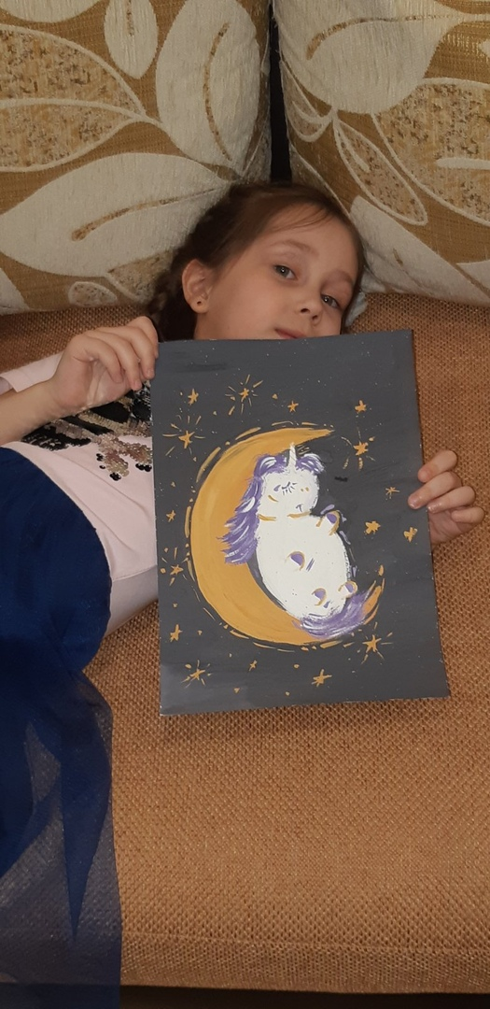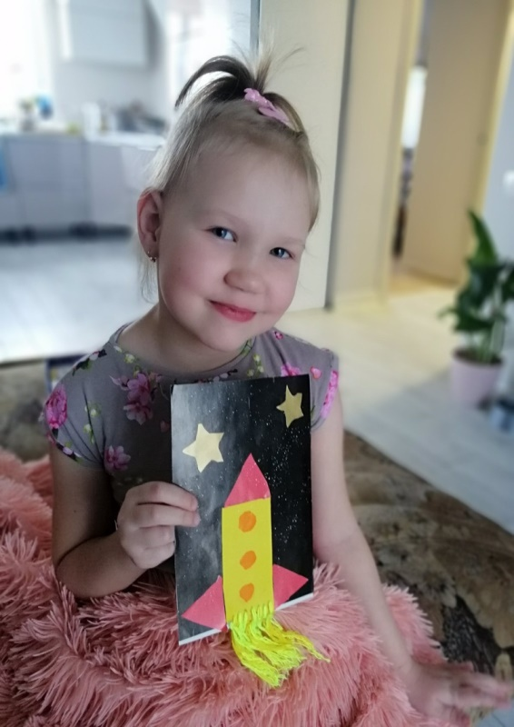
Семья Мальцева Арсения 6 лет Семья Зиминой Кати 6 лет
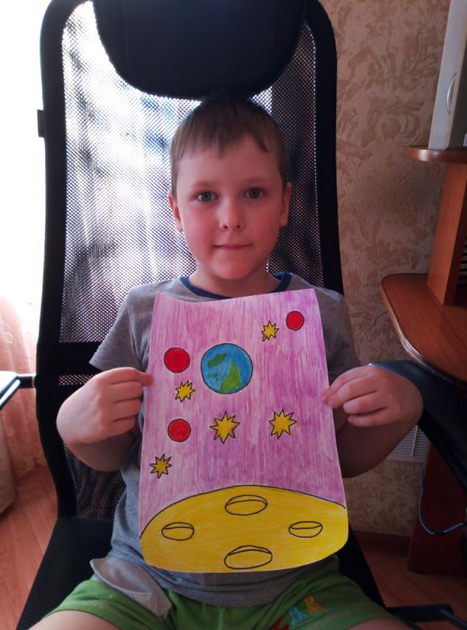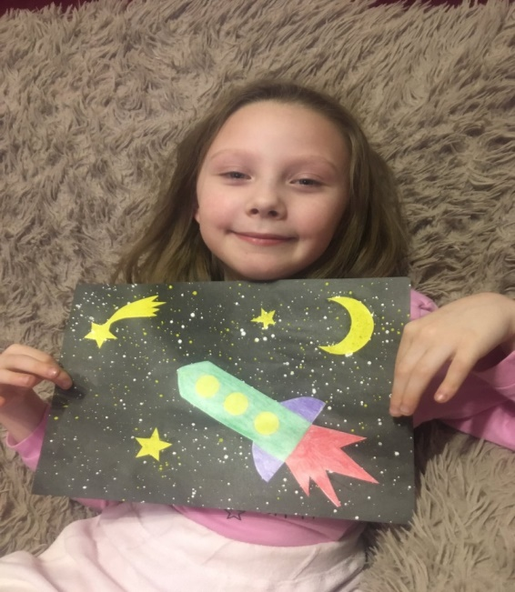
Семья Сабитова Максима 7 лет Семья Волковой Ульяны 7 лет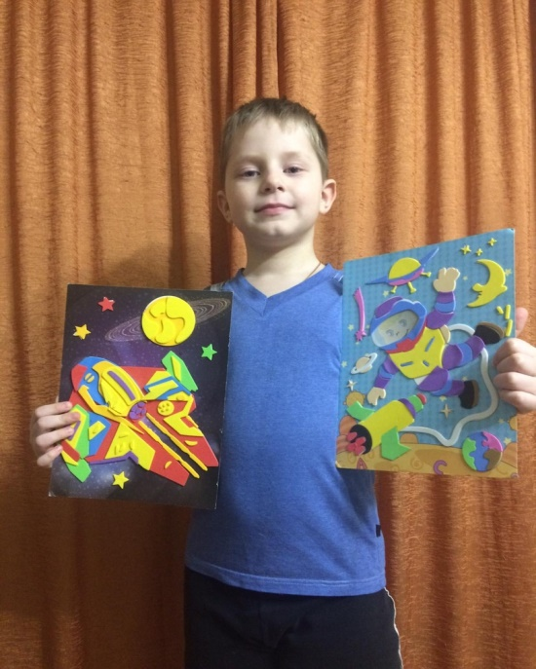 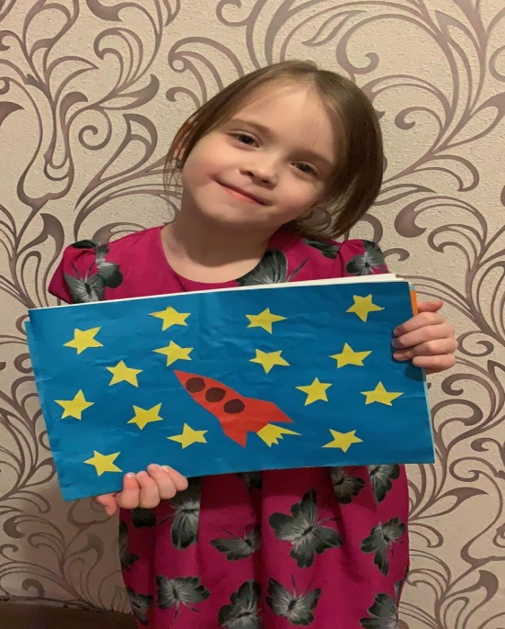
Семья Алексеенко Ани 6 лет Семья Ольвач Оли 5 лет
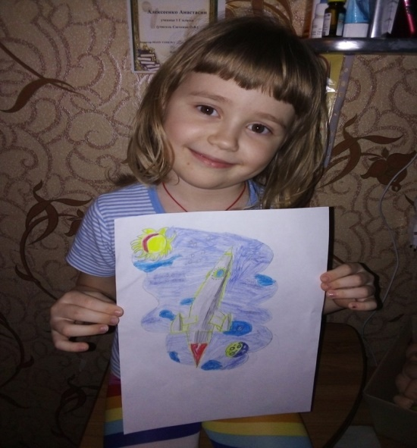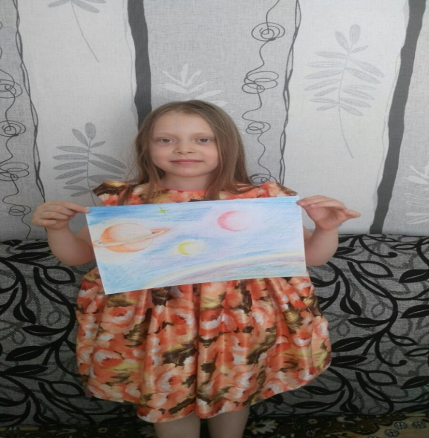
Семья Юнусова Жени 6 лет Семья Носкова Лёвы 5 лет
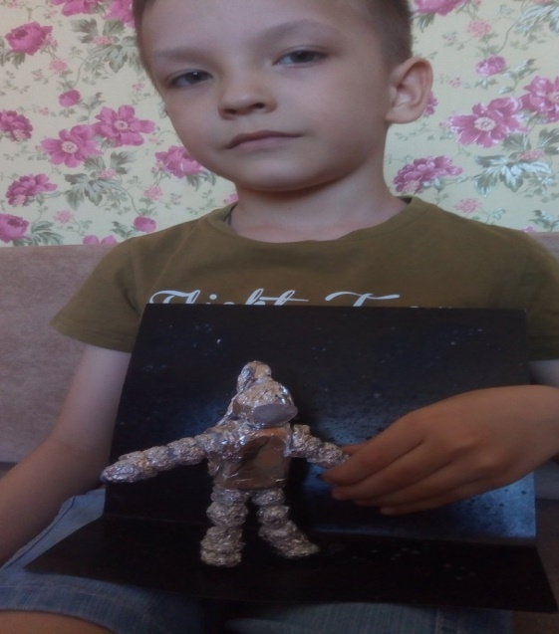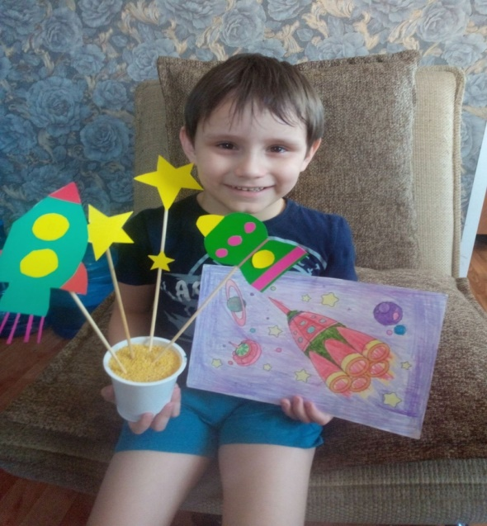
Семья Ишимова Максима 5 лет Семья Брюховой Саши 6 лет
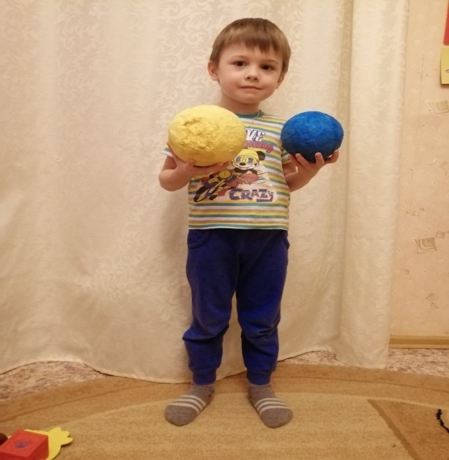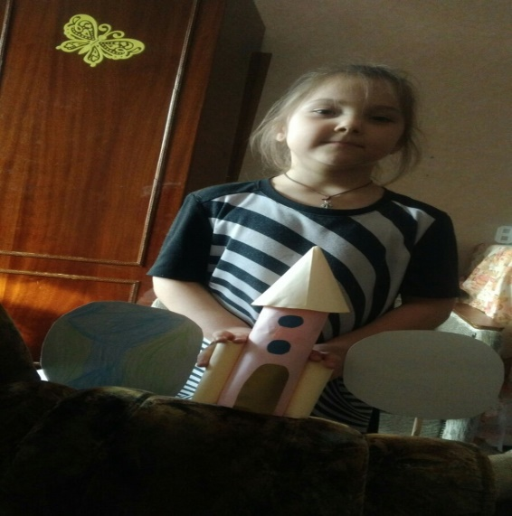
Семья Чекмарёва Дениса 6 лет
